# Упражнения: Дизайн на проект

## Задача 1. Първоначална настройка

* За архитектурата/ дизайна на нашите софтуерни проекти ще ни помогне онлайн платформата: Lucidchart. За да използвате програмата трябва да си направите регистрация на адрес: lucidchart.com
* Първата ни задача е да направим диаграма за База Данни – Изберете New Diagram. След като се зареди проекта изберете бутон Templates и в полето за търсене запишете database, изберете си шаблон за БД, по който да работите и изобразете следната диаграма

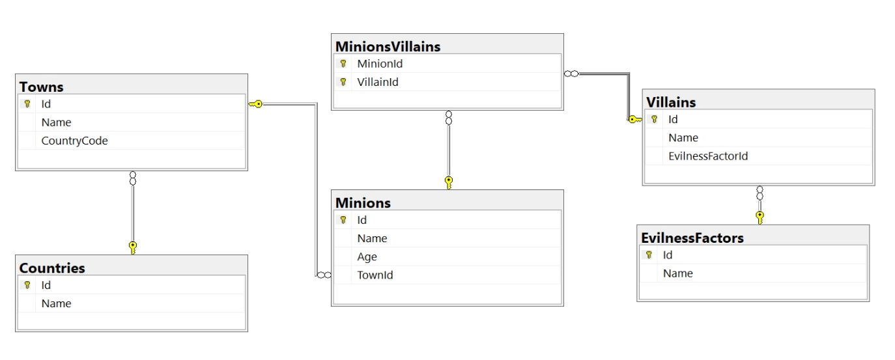

## Задача 2. Структура на сайт

Изберете подходящ шаблон и направете следната структура на сайт:

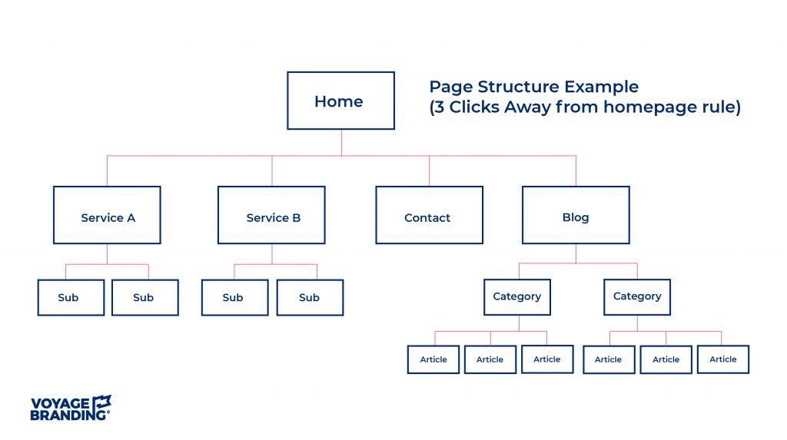

## Задача 3. Използвани технологии за проект

Изберете подходяща диаграма и направете следната структура на проект:

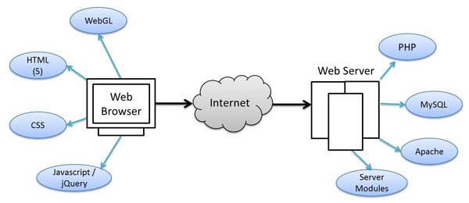

Web App

## Задача 4. Диаграма на Agile

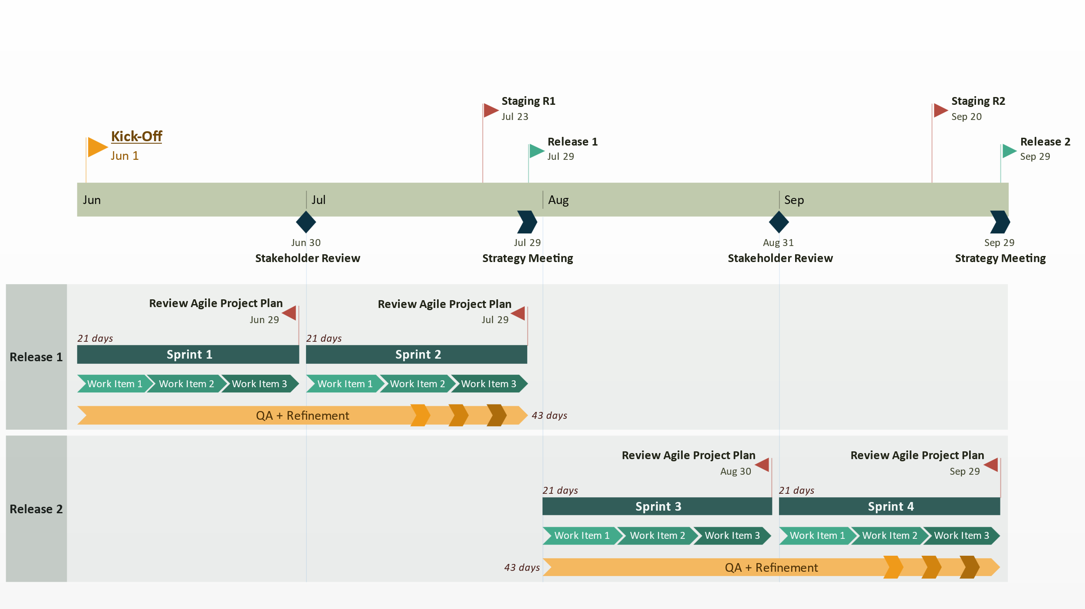Изберете от шаблоните – Agile и направете следната диаграма: